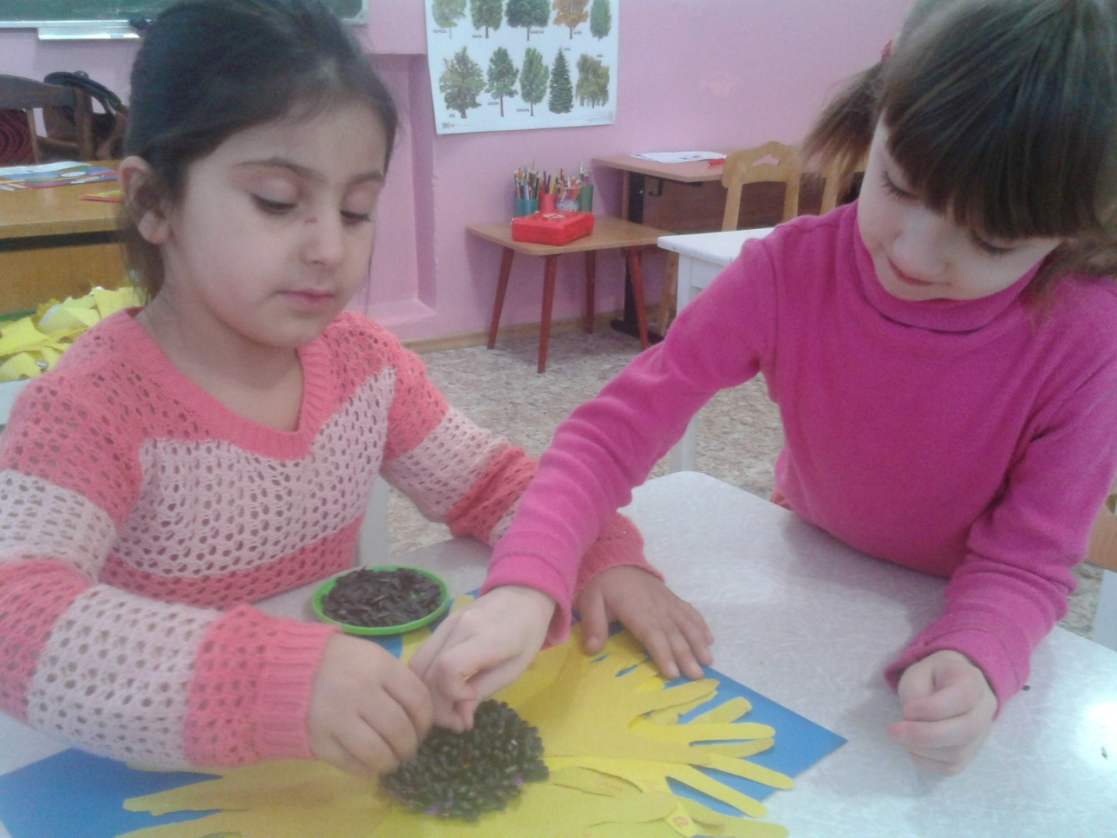

Доклад
«Эстетическое воспитание дошкольников с помощью программы «Добрый мир».

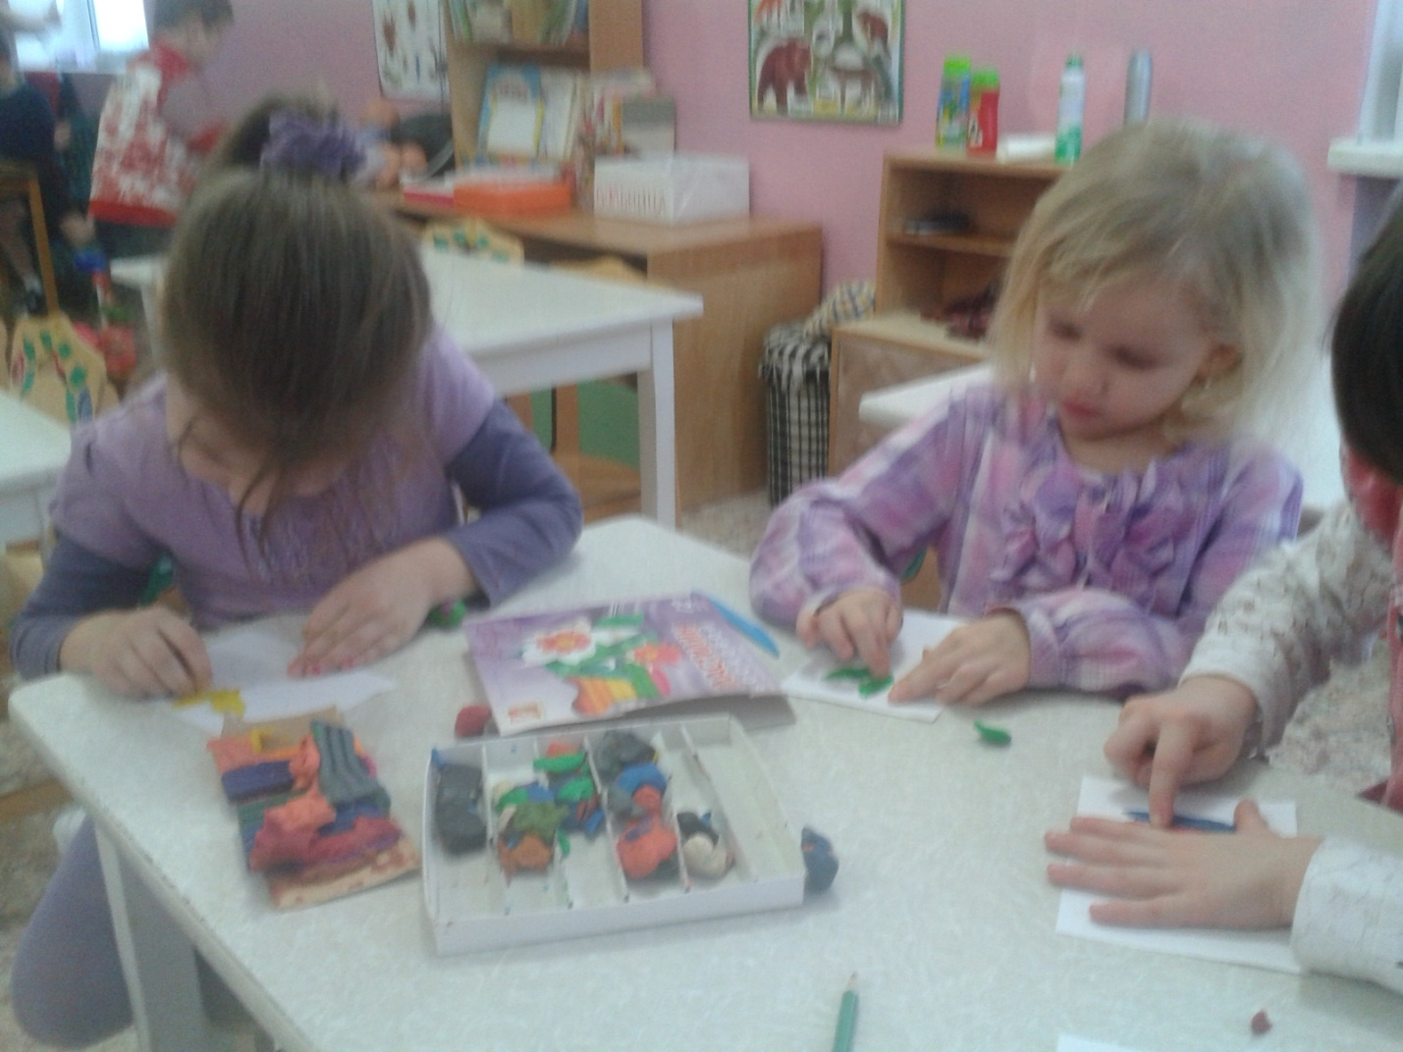
Воспитатель: Рахимова Г.И.
Эстетическое воспитание дошкольников с помощью программы «Добрый мир»

Эстетическое воспитание – важнейшая сторона воспитания ребёнка. Оно способствует обогащению чувственного опыта, эмоциональной сферы личности, влияет на познание нравственной стороны действительности, повышает и познавательную активность, даже влияет на физическое развитие ребёнка. Эстетическая культура в целом и творчество является источником развития эмоциональной сферы детей. Ребёнок не ищет знания, прежде всего, на которое его ориентируют современные программы раннего развития, но старается выразить свою внутреннюю жизнь. Творческая деятельность для этого является наиболее присущей дошкольникам формой. Полученные на прогулке эмоциональные впечатление о красивом окружающем мире и осмысленные на занятиях в группе как понятия православной культуры (творения Божии), закрепляются в формах творческой деятельности – рисовании, лепке, конструировании, игре на элементарных музыкальных инструментах, танцах, играх с соответствующей теме дня творения тематике и развивают навыки художественной деятельности, эстетический вкус на основе ценностей православной культуры. Творческие задания для эстетического развития – рубрики «Рисуем, делаем аппликации, лепим», «Выставка работ», «Поем, танцуем, слушаем музыку». Задания всех рубрик носят интегративный характер: одна и та же тема одновременно разрабатывается на основе материалов нескольких рубрик, решая задачи всестороннего развития личности ребёнка.
Задачи эстетического воспитания дошкольников, исходя из его цели, можно представить двумя группами.
Первая группа задач направлена на формирование эстетического отношения детей к окружающему. Предусматривается следующее: развивать умение видеть и чувствовать красоту в природе, поступках, искусстве, понимать прекрасное; воспитывать художественный вкус, потребность в познании прекрасного.
Вторая группа задач направлена на формирование художественных умений в области разных искусств: обучение детей рисованию, лепке, конструированию; пению, движениям под музыку; развитие словесного творчества.
Признаками самостоятельной деятельности являются внимание ребёнка к средствам выразительности в музыке, движениях, рисунке, речи и умении переносить усвоенное в собственную новую деятельность. К воспитанию самостоятельной художественной деятельности дошкольников мы привлекаем и родителей, которые являются активными участниками конкурсов, проводимы в детском саду.
Особое внимание в данной программе уделено духовности детей и художественно-эстетическому восприятию. Основа изобразительной творческой деятельности детей - программный материал, формирующий целостное представление о мире.
1. Учить детей видеть, понимать и любить прекрасное в жизни, видеть его в природе, в быту, в общественных событиях, доступных
ребенку, в поступках людей. Воспитывать у детей желание по мере
своих сил быть активными участниками созидания прекрасного в
жизни.
2. Учить ребенка видеть, понимать и любить доступные его возрасту произведения искусства, выраженные в разнообразных видах художественного творчества (поэзия, литература, музыка, песня, картина и т.д.).
3. Учить ребенка активно и все более качественно проявлять себя в
различных областях искусства: в пении, в пляске, чтении стихов,
пересказе, а также в творческой деятельности (в творческой игре,
рассказывании, рисовании, лепке, конструировании).
С точки зрения основателей этой программы задачи эстетического воспитания в детском саду следующие:
1. Систематически развивать восприятие прекрасного, эстетические чувства, представления детей. Все виды искусства, природа и быт способствуют этому, вызывают непосредственную эмоциональную отзывчивость, радость, волнение, восхищение, увлеченность.
2. Приобщать детей к деятельности в области искусства, обучая их
художественным первоначальным знаниям, практическим умениям, воспитывая в них потребность и привычку посильно вносить элементы прекрасного в окружающую среду,общественные
отношения.
3. Формировать основы эстетического вкуса детей и способность
самостоятельно оценивать произведения искусства и явления жизни.
4. Развивать художественно- творческие способности детей. Их
деятельность, связанная с искусством, всегда должна быть
непринужденной, насыщенной радостным устремлением,
творческим воображением, инициативой. Чем более эстетически развит ребенок, тем прочнее его художественные умения и навыки, тем полнее развертывается его творческая деятельность.
Внимание исследователей направлено на выявление условий эстетического воспитания детей. Важнейшим условием -полноценного эстетического воспитания является среда, которая окружает ребенка в детском саду: здание детского сада, участок с его оборудованием и зелеными насаждениями, предметная среда: мебель, игрушки, инструменты и материалы для организации художественной деятельности детей на занятиях и вне них.
Своим внешним видом, гармонией линий и форм, цветом, разнообразием содержания они способствуют формированию эстетического восприятия, эстетических чувств, оценок, основ эстетического вкуса.
Второе условие - насыщенность быта произведениями искусства: картины, скульптура, произведения декоративно - прикладного народного искусства, художественной литературы, музыкальные произведения и т.д. Ребенок с раннего детства должен быть окружен подлинными произведениями искусства.
Третье условие - активная деятельность самих детей (их разнообразная художественная деятельность и стойкий интерес к ней), так как создание эстетической среды еще не определяет успех эстетического воспитания ребенка.
Четвертое условие - индивидуальный подход (учет возрастных и индивидуальных особенностей и создание соответствующих условий для эстетического развития каждого ребенка).
Творчество - актуальная потребность детства. Творческая активность детей обусловлена их возрастными психологическими особенностями: чувственной восприимчивостью, целостностью мировосприятия, интересом к деятельному контакту с действительностью.
Детское творчество - сложный процесс познания растущим человеком окружающего мира, самого себя, выражение своего отношения к познаваемому. Детское творчество играет большую роль в личностном развитии детей, оно является фундаментом успешной жизнедеятельности в будущем. Именно поэтому необходимо создать оптимальные условия для организации детского творчества с самого раннего возраста.
Содержание художественно-экологической программы «Добрый мир» нацелено на формирование у дошкольников художественной культуры как части духовной, на приобщение воспитанников к миру искусства, общечеловеческим и национальным ценностям через их собственное творчество и освоение художественного опыта прошлого.
На занятиях по программе «Добрый мир» мир природы выступает как предмет пристального наблюдения и как средство эмоционально-образного воздействия на творческую деятельность воспитанников. Предлагаемая система художественно-творческих заданий направляет педагогическую работу на формирование у детей целостных представлений о природе как живом организме, что является сутью экологического и художественного воспитания.
Под влиянием природы, эстетического отношения к её явлениям у детей развивается художественное мышление, формируются эстетические суждения т.е. воспитывается вкус, манеры, привычки, мировоззрение.
Таким образом, важным путём эстетического воспитания является организованное, целеустремлённое восприятие природы, которое помогает углубить эстетические впечатления. Сила впечатлений от природы зависит от способности видеть красоту разнообразных красок, слышать «живой» голос леса, моря, поля и эмоционально на него откликаться. Это доступно детям с раннего возраста. Во время прогулок и экскурсий необходимо обращать внимание детей на своеобразие красок природы, их изменения и гармонию, пробуждать интерес к явлениям природы, любовь и бережное отношение к ней.
В результате изучения достижений ребенка должна быть выявлена динамика целостного развития ребенка – его творческие способности, речевые и социальные действия. На раннем этапе обучения достижения ребенка скорее констатируются, нежели оцениваются. Самое главное, чтобы воспитатель следил за развитием эмоциональных, творческих, социальных, когнитивных и языковых способностей.
Мы ведем опытно-экспериментальную работу по программе «Добрый мир» среди детей I ступени обучения (5-6 лет), так как именно этот возраст является для ребенка сенситивным к восприятию, осознанию прекрасного, формированию художественного вкуса и творческих способностей. Этот возраст во многом предопределяет мировоззрение будущего общества. Формирование же любого мировоззрения не может считаться законченным, если не сформированы эстетические взгляды. Без эстетического отношения мировоззрение не может быть подлинно цельным, способным объективно и во всей полноте охватить действительность.

